校园药膳推荐系统 — 技术白皮书
文档属性 | 内容
文档类型 | 技术白皮书 (Technical White Paper)
系统名称 | 校园药膳推荐系统 (Medican Project)
版本 | 1.0 (修订版)
日期 | 2026-04-12
依据文档 | 《校园药膳推荐系统PRD（修订版）.md》、《项目文档.md》
受众 | 校方信息化决策、技术负责人、架构师、安全合规、研发运维、合作伙伴

摘要 (Executive Summary)
校园药膳推荐系统旨在解决高校餐饮供给周更有限与学生个性化体质调理之间的矛盾。本白皮书阐述了一套 “规则引擎为骨，大模型为翼” 的技术架构。
核心策略：
- 供给真源唯一化：以 本周药膳日历 (WeeklyMenu) 作为唯一数据真源，杜绝 AI 虚构档口菜品。
- AI 职责边界化：大语言模型 (LLM) 仅在有限菜谱池 (≤60条) 内负责排序解释与自然语言润色，并通过后端 mergeAndValidate 强制校验 ID 合法性，确保 “说到做到”。
- 前后端同构联动：前端通过 sceneCalendarBinding.js 实现场景与日历的数据同构，为二期服务端全链路裁决打下基础。
当前交付物：基于 Vue 3 + Spring Boot 的 Web 应用，包含学生端与管理端，已完成体质测评、场景推荐、AI 食疗（带校验与兜底）及数据看板。

1. 引言 (Introduction)

1.1 背景与问题陈述
高校食堂药膳窗口面临两大技术挑战：
- 供给不确定性：菜品按周轮换，通用推荐算法易推荐“本周无货”菜品，导致信任崩塌。
- 内容合规风险：若大模型直接生成菜品名称，极易出现“幻觉”，推荐不在药食同源目录或档口不存在的菜，带来舆情与食品安全隐患。
本系统通过 “CandidateSet = WeeklyMenu ∩ DishProfile ∩ UserState” 的闭包逻辑，将 AI 的生成范围锁死在数据库真实 ID 内。

1.2 文档范围
- 范围内：系统逻辑架构、核心业务算法（推荐与 AI 校验）、数据模型、部署拓扑、二期演进路线。
- 范围外：具体的商业合同条款、医疗诊断有效性验证。

2. 解决方案架构 (Solution Architecture)

2.1 逻辑架构图
系统严格遵循前后端分离，并通过 OpenAI 兼容网关集成 LLM。
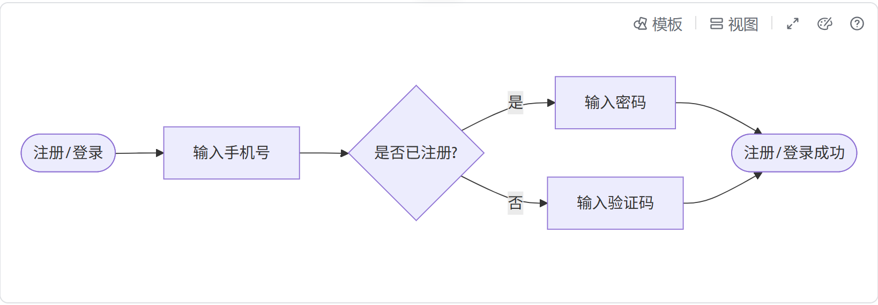

2.2 核心实体关系 (ER 概念)
为实现 PRD 定义的“人-货-场”三层能力，数据模型概念映射如下：
逻辑实体 | 对应数据表 | 技术职责
WeeklyMenu | 二期实现 | 供给真源，硬否决依据。
DishProfile | recipe, ingredient | 药膳固定属性（性味、禁忌标签）。
ScenePack | campus_scene | 场景目标与痛点标签（extra_json 支持扩展）。
UserState | user_profile | 体质 code、问卷得分、采集开关。

3. 关键业务逻辑的技术实现 (Core Implementation)
本节严格对照《项目文档》与代码真实实现进行阐述。

3.1 AI 食疗方案：有限池校验机制 (The "No Hallucination" AI)
这是系统最核心的 AI 治理实现。后端 AiTherapyPlanService.java 执行以下强制流程：
- 池化限制：调用 LLM 前，从数据库抽取最多约 60 条菜谱构成 Directory 注入 System Prompt。
- 强制约束：Prompt 明确指令 “recipeId 必须且只能从上述目录中选择，严禁编造”。
- mergeAndValidate后端兜底校验 ()：
- LLM 返回后，代码层二次校验返回的 recipeId 是否真实存在于数据库。
- 异常处理：若 ID 非法或上游超时，自动降级至localPlan (规则拼装方案)，确保服务永远可用且安全。
- 结构化输出：返回字段包含 therapyRecommendMarkdown（正文）、disclaimer（免责声明），与前端 AiTherapyPlanView 完全契约化。

3.2 场景与周历的同构联动 (Frontend Data Binding)
针对 PRD 要求的“场景方案必须落地本周真实 SKU”，当前前端实现了一套轻量级真源模拟机制：
- 工具函数：sceneCalendarBinding.js 中的 buildResolvedWeeklyCalendar。
- 运作逻辑：
- 读取场景推荐的 recipeId 列表。
- 与 Mock 周历 (buildCampusCalendarMock) 或未来 API 返回的真实WeeklyMenu 进行 ID 交集运算。
- 自动渲染“今日可点”、“本周尽量少选”（停供标记）等 PRD 同构模块。
- 开关控制：通过 .env 中的 VITE_CAMPUS_WEEK_CALENDAR_PUBLISHED 模拟未发布态，验证了降级体验。

3.3 冲突裁决优先级 (Rule Engine Priority)
后端服务 RecipeRecommendService 与前端联动逻辑共同遵循以下固定优先级（实现 PRD §7）：
优先级 | 规则类型 | 实现位置 | 动作
1 | 安全/过敏 | AiTherapyPlanService / DB 标签 | 硬否决（不出现在任何推荐列表）
2 | 供应状态 | 前端 stopped 字段 / 二期后端 | 硬否决
3 | 体质匹配 | 后端 SQL 排序权重 | 加权排序 (match_weight=0.6)
4 | 个性化开关 | system_kv 表读取 | 动态调整推荐结果集

4. 关键技术实现剖析 (Core Technical Implementation)
本章节深入代码层面，解释系统如何在不信任 LLM 输出的前提下，实现 PRD 所要求的“说到做到”与“本周可走路径”。

4.1 AI 食疗方案：有限池注入与强制校验治理
问题定义：通用 LLM 存在“幻觉”风险，可能生成数据库不存在的 recipeId 或虚构禁忌人群。为此，后端 AiTherapyPlanService 设计了一套 “注入约束 → 二次校验 → 降级兜底” 的闭环治理流程。
    - 执行流程序列图

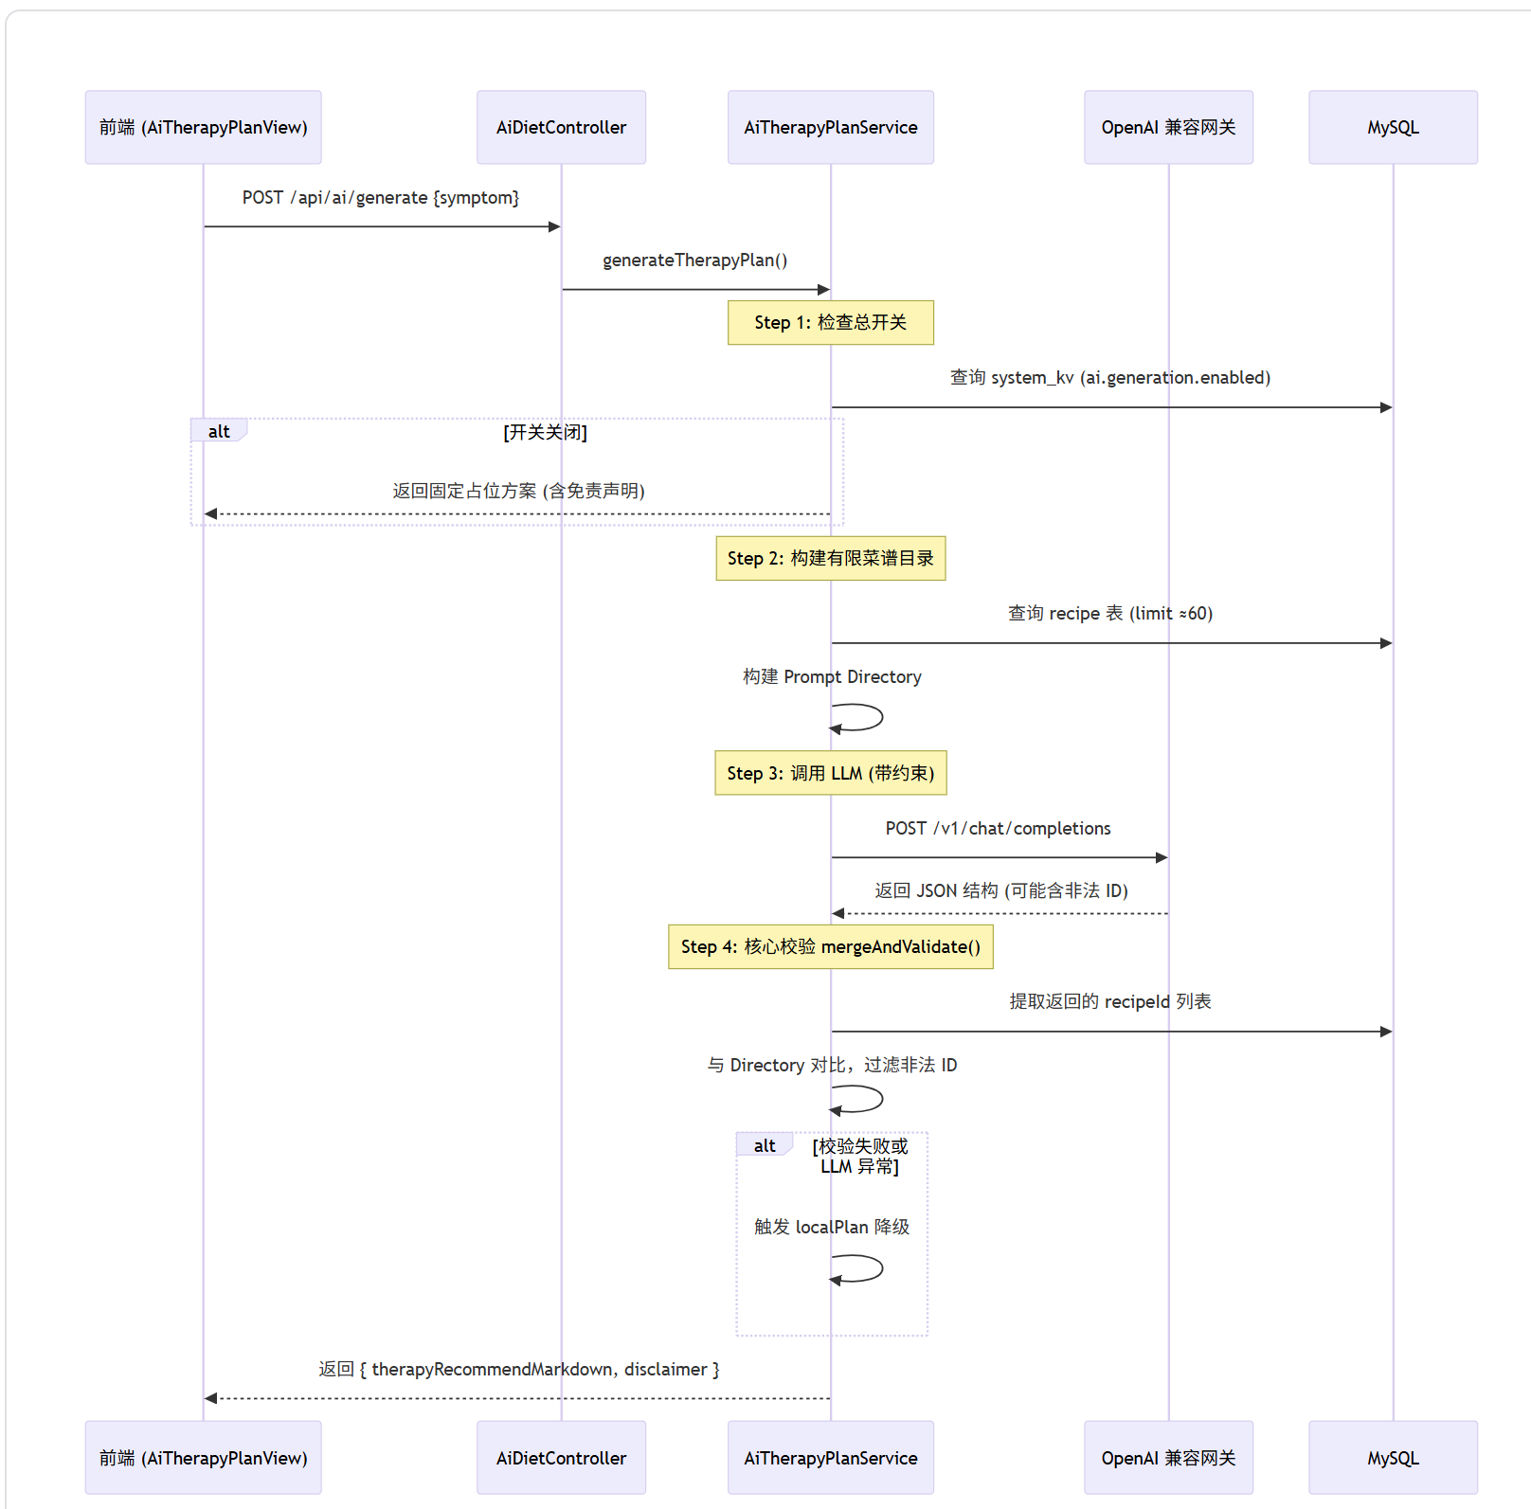
sequenceDiagram
participant Client as 前端 (AiTherapyPlanView)
participant Controller as AiDietController
participant Service as AiTherapyPlanService
participant LLM as OpenAI 兼容网关
participant DB as MySQL
Client->>Controller: POST /api/ai/generate {symptom}
Controller->>Service: generateTherapyPlan()
Note over Service: Step 1: 检查总开关
Service->>DB: 查询 system_kv (ai.generation.enabled)
alt 开关关闭
Service-->>Client: 返回固定占位方案 (含免责声明)
end
Note over Service: Step 2: 构建有限菜谱目录
Service->>DB: 查询 recipe 表 (limit ≈60)
Service->>Service: 构建 Prompt Directory
Note over Service: Step 3: 调用 LLM (带约束)
Service->>LLM: POST /v1/chat/completions
LLM-->>Service: 返回 JSON 结构 (可能含非法 ID)
Note over Service: Step 4: 核心校验 mergeAndValidate()
Service->>DB: 提取返回的 recipeId 列表
Service->>Service: 与 Directory 对比，过滤非法 ID
alt 校验失败或 LLM 异常
Service->>Service: 触发 localPlan 降级
end
Service-->>Client: 返回 { therapyRecommendMarkdown, disclaimer }

4.1.2 核心方法解析：mergeAndValidate
此方法为 AI 内容安全的最后一道防火墙，位于 AiTherapyPlanService.java 中，其执行逻辑如下：
步骤 | 动作 | 技术目的
1. 解析 | 提取 LLM 返回的 dietPrescription 等结构化字段。 | 分离自然语言与结构化数据。
2. 白名单比对 | 将提取到的 recipeId 列表与本次注入 Prompt 的有限池 ID 集合进行对比。 | 硬过滤：任何不在注入目录中的 ID 视为非法，直接丢弃。
3. 去重与截断 | 对合法 ID 去重，并按配置数量截断。 | 防止 LLM 返回过长列表导致前端渲染异常。
4. 缺失回填 | 若合法 ID 数量不足，从数据库热门菜谱中补齐。 | 确保方案非空，提升用户体验。
5. 文案重组 | 基于过滤后的真实 ID 重新生成 therapyRecommendMarkdown。 | 确保 Markdown 中提及的药膳名称与 ID 严格对应。

4.1.3 降级策略：localPlan 兜底
当发生以下任一情况时，系统无感切换至本地规则拼装方案：
- campus.ai.mock=true（开发/演示模式）。
- LLM 网关超时（llm.timeout 触发）。
- mergeAndValidate 发现有效 ID 数量为 0。
降级输出内容：基于用户体质标签与季节，直接查询 recipe 表进行简单匹配，并包裹固定免责声明模板。这保证了 LLM 服务完全宕机时，核心推荐功能依然可用（可用性指标达标）。

4.2 场景与日历的前端同构联动
问题定义：PRD §5.4 要求每个场景页必须展示 “今日优先 Top”、“本周组合路径” 等模块，且所有推荐项必须来源于 本周真实 SKU。在服务端 WeeklyMenu 表尚未落库的一期，前端通过数据层同构设计提前实现了这一约束。

4.2.1 同构数据模型
前端定义了一套与未来后端 WeeklyMenu 结构完全对齐的 TypeScript 接口（位于 buildCampusCalendarMock.ts 与 sceneCalendarBinding.js）。核心字段如下：
字段 | 类型 | 产品含义
recipeId | string / number | 唯一 SKU 标识
dayOfWeek | number | 供应星期几 (1-7)
mealPeriod | 'breakfast' \| 'lunch' \| 'dinner' | 餐段
stopped | boolean | 今日是否停供
published | boolean | 本周日历是否已发布

4.2.2 核心运算：buildResolvedWeeklyCalendar
该工具函数是前端不变量校验的核心，被 CampusWeeklyCalendar.vue 与场景页共用。其执行逻辑如下：
javascript
// 逻辑伪代码示意
function buildResolvedWeeklyCalendar(sceneRecommendedIds, mockWeeklyData) {
// 1. 如果本周日历未发布，返回空数组（前端展示“待发布”状态）
if (!mockWeeklyData.published) return [];
// 2. 关键步骤：交集运算
// 将场景推荐菜谱 ID 与 本周日历中 stopped == false 的条目 ID 取交集
const availableSlots = mockWeeklyData.slots.filter(slot =>
!slot.stopped && sceneRecommendedIds.includes(slot.recipeId)
);
// 3. 按日期与餐段排序，生成“今日优先 Top”与“本周尽量少选”
return {
todayTop: availableSlots.filter(/* 今日餐段逻辑 */),
weekPlan: availableSlots,
avoidList: mockWeeklyData.slots.filter(slot =>
!slot.stopped && !sceneRecommendedIds.includes(slot.recipeId)
) // 从真实菜单中选出相对不匹配的项，避免虚空批判
};
}

4.2.3 设计价值
- 前端先行验证：在 UI 层强制实现了 “无日历则无推荐”、“停供则隐藏” 的交互闭环，为二期后端开发提供了精确的 API 契约参考。
- 环境变量驱动演示：通过 .env 中的 VITE_CAMPUS_WEEK_CALENDAR_PUBLISHED=0，可一键模拟“未发布”状态，用于演示降级体验与测试边界情况。

5. 数据设计与接口规范 (Data Design & API Specification)
本章阐述系统的数据持久化设计哲学、核心表结构扩展策略，以及前后端交互的接口契约。

5.1 数据库 Schema 设计哲学
系统采用 MySQL 8.0 作为主数据存储，设计上遵循以下原则：
原则 | 实现方式 | 收益
扩展性优先 | 关键业务表引入 extra_json / tags_json 字段 | 避免频繁 DDL 变更，支持运营动态配置场景痛点、茶饮方等非结构化属性。
标签化存储 | 功效、体质、季节等属性采用逗号分隔字符串或 JSON 数组存储 | 简化后台维护，便于 SQL FIND_IN_SET 或 JSON 函数快速检索。
软开关设计 | 通过 system_kv 表实现推荐总开关、AI 生成开关等 | 支持线上动态调整策略，无需重启服务。

5.2 核心表结构解析
完整建表语句见 campus-diet-backend/src/main/resources/db/schema.sql，以下摘录关键表及其技术说明。

5.2.1 用户画像表 (user_profile)
字段 | 类型 | 说明
user_id | INT | 关联 sys_user，主键
constitution_code | VARCHAR(20) | 体质类型，如 qi_xu（气虚质）
test_scores_json | JSON | 问卷原始得分，用于后续算法迭代分析
prefer_season | VARCHAR(10) | 用户手动选择的季节偏好
recommend_enabled | TINYINT | 个性化推荐开关（合规要求）
技术要点：test_scores_json 保留了用户答题的原始分布，为二期引入更精细的体质判定算法提供了数据基础。

5.2.2 场景表 (campus_scene)
字段 | 类型 | 说明
id | INT | 主键
scene_name | VARCHAR(50) | 如“备考熬夜”
icon | VARCHAR(255) | 图标 URL
tags_json | JSON | 关联的功效/症状标签，用于推荐召回
extra_json | JSON | 扩展核心：存储痛点标签、茶饮方、禁忌提示等 PRD 同构模块所需数据
extra_json 示例：
json
{
"goal": "清肝明目，缓解眼疲劳",
"painPoints": ["眼干", "烦躁"],
"teaRecommend": "菊花枸杞茶",
"taboo": ["辛辣", "油炸"]
}
此设计使得场景页输出 §5.4 规定的“本周场景目标”、“生活配合”等模块时，可直接从数据库拉取配置，无需硬编码。

5.2.3 药膳主表 (recipe)
字段 | 类型 | 说明
id | INT | 主键
name | VARCHAR(100) | 药膳名称
efficacy_tags | VARCHAR(255) | 功效标签，逗号分隔
suitable_constitution | VARCHAR(255) | 适用体质，逗号分隔
season_tag | VARCHAR(20) | 适用季节
taboo | TEXT | 禁忌人群与注意事项
steps_json | JSON | 制作步骤数组
ingredients_json | JSON | 食材分组结构（主料/辅料/调料）
技术要点：ingredients_json 的结构直接对应前端菜谱详情页的渲染需求，实现了“数据库即 ViewModel”。

5.2.4 系统配置表 (system_kv)
字段 | 类型 | 说明
kv_key | VARCHAR(50) | 主键
kv_value | VARCHAR(255) | 配置值
description | VARCHAR(255) | 配置说明
关键键值清单：
键名 | 示例值 | 作用
recommend.global.enabled | true | 推荐总开关
ai.generation.enabled | true | AI 生成总开关
campus.recommend.match-weight | 0.6 | 推荐算法匹配度权重

5.3 接口规范 (API Specification)
所有 API 遵循统一响应格式，前端 request.js 拦截器以此为标准。

5.3.1 统一响应封装
json
{
"code": 0, // 业务状态码：0 或 200 为成功
"msg": "success", // 提示信息
"data": {} // 业务数据载荷
}

5.3.2 核心端点契约
方法 | 路径 | 请求体/参数 | 响应 data 核心字段 | 异常处理约定
POST | /api/ai/generate | { symptom, constitution } | { therapyRecommendMarkdown, disclaimer, dietPrescription } | 校验失败时 code ≠ 0，前端展示 msg；data 仍提供降级内容
GET | /api/scenes/{id}/recipes | sceneId (路径) | { sceneInfo, todayTop, weekPlan, avoidList } | 若日历未发布，weekPlan 为空数组
GET | /api/campus/recipes/recommend-feed | page, size, sceneTag | { list: [...], total } | 开关关闭时返回空列表
GET | /health | 无 | { status: "UP", db: "OK", llm: "OK" } | 用于负载均衡健康检查，探测 LLM 连通性

6. 非功能性需求与运维 (Non-Functional Requirements & Operations)
本章定义系统的性能基线、安全策略、部署拓扑以及运维监控要点。

6.1 性能与可用性指标
指标 | 目标值 | 测量方法
API 响应时间 (P95) | 推荐接口 < 500ms，AI 生成接口 < 8s | 接入 APM 或日志埋点
并发支持 | 单节点支撑 200 并发学生端请求 | 压力测试工具验证
服务可用性 | ≥ 99.5%（月级） | 监控系统统计
LLM 依赖降级 | LLM 故障时 100% 流量切换至 localPlan | 自动化测试用例覆盖

6.2 安全性设计
层面 | 措施 | 说明
传输安全 | 全站启用 HTTPS | 生产环境强制 TLS 1.2+
认证鉴权 | JWT (HS256) | Token 有效期 7 天，存储在客户端 LocalStorage
敏感配置 | 环境变量注入 | LLM_API_KEY、DB_PASSWORD 等禁止写入配置文件
数据脱敏 | 日志中隐藏手机号、密码 | 使用 Logback 自定义转换规则
权限控制 | 前端路由守卫 + 后端 RBAC | 管理端接口通过 @PreAuthorize 注解校验角色

6.3 部署拓扑与运维

6.3.1 推荐生产部署架构
text
[用户浏览器]
│ HTTPS
▼
[ Nginx / 网关 ] (负载均衡 / SSL 终结)
│ /api │ / (静态资源)
▼ ▼
[ Spring Boot ] [ CDN / Nginx 静态目录 ]
│
▼
[ MySQL 主从集群 ]

6.3.2 关键 JVM 与系统参数
后端服务启动脚本建议包含以下 JVM 参数：
bash
java -jar -Xms512m -Xmx1024m \
-Dspring.profiles.active=prod \
-Dllm.api.key=${LLM_API_KEY} \
campus-diet-backend.jar

6.3.3 监控与告警建议
监控项 | 采集方式 | 告警阈值
服务存活 | /health 端点探测 | 连续 2 次失败
AI 调用成功率 | AiTherapyPlanService 日志计数 | 1 小时内成功率 < 95%
数据库连接池 | Spring Boot Actuator db.health | 可用连接数 < 5
JVM 堆内存 | Actuator jvm.memory.used | 使用率 > 80% 持续 10 分钟

6.3.4 降级开关操作手册
当 LLM 服务出现大规模超时或费用异常时，管理员可通过以下方式紧急关闭 AI 生成功能：
- 登录后台管理端 → 系统设置 → AI 生成总开关 → 设置为 关闭。
- 或直接在数据库执行：UPDATE system_kv SET kv_value = 'false' WHERE kv_key = 'ai.generation.enabled';
- 关闭后，所有 /api/ai/generate 请求将立即返回固定提示文案，不产生任何 LLM 调用费用。

7. 路线图与风险对策 (Roadmap & Risk Mitigation)
本章旨在为技术决策者提供清晰的现状基线、演进里程碑以及针对关键风险的缓解预案。

7.1 差距分析：一期实现 vs PRD 终极目标
根据《项目文档》§8.3 与《校园药膳推荐系统PRD（修订版）.md》核心要求，结合一期实际交付成果，明确以下差距点，为二期迭代提供清晰基线：
PRD 终极要求 | 一期实现状态 | 二期规划
服务端 WeeklyMenu 表落地，作为供给真源唯一入口 | 未实现，前端用 Mock 数据模拟，无服务端持久化 | 创建 WeeklyMenu 表，实现档口周历录入、审核、发布流程
全链路规则引擎裁决，后端统一处理推荐逻辑 | 部分实现，后端负责 AI 校验与基础排序，前端承担场景与日历联动逻辑 | 开发 RuleEngineService，统一处理优先级裁决，前端仅负责渲染
用户行为反馈闭环（点赞/收藏/不喜欢） | 未实现，无用户行为采集与算法优化入口 | 新增 user_behavior 表，采集行为数据，优化推荐权重
多档口区分与档口优先级配置 | 未实现，默认单档口逻辑，无档口管理功能 | 新增 campus_stall 表，支持多档口配置与优先级排序
药膳营养成分精准计算与展示 | 部分实现，仅展示基础功效标签，无精准营养数据 | 对接营养数据库，扩展 recipe 表营养字段，实现成分计算

7.2 二期演进路线（Roadmap）
基于一期差距分析，结合业务优先级，制定分阶段演进路线，确保迭代可控、价值落地，各阶段均包含“开发-测试-灰度-上线”完整流程：

7.2.1 二期Q3：核心能力补全（优先级最高）
- 核心任务：落地服务端 WeeklyMenu 表及档口管理功能，统一后端规则引擎，补全 AI 治理闭环。
- 具体交付物：
WeeklyMenu 表创建及 CRUD 接口开发，支持周历录入、审核、发布、下架操作。
- RuleEngineService 开发，整合安全/过敏、供应状态、体质匹配、个性化开关的全链路裁决逻辑。
- 前端同构逻辑迁移，将 sceneCalendarBinding.js 核心运算迁移至后端，前端仅负责数据渲染。
- 管理端档口管理模块开发，支持档口信息维护、优先级配置。
- 验收标准：服务端 WeeklyMenu 为供给真源唯一入口，前端推荐项100%来源于真实周历数据，规则裁决逻辑与 PRD 完全一致。

7.2.2 二期Q4：体验优化与数据闭环
- 核心任务：新增用户行为反馈功能，优化推荐算法，完善营养成分展示，提升用户体验。
- 具体交付物：
user_behavior 表创建，采集用户点赞、收藏、不喜欢、浏览时长等行为数据。
- 推荐算法优化，引入行为数据权重，调整 match_weight 动态计算逻辑。
- recipe 表扩展营养成分字段，对接第三方营养数据库，实现营养成分精准计算与前端展示。
- 学生端体验优化，新增推荐理由详情、营养成分对比功能。
- 验收标准：用户行为数据可正常采集与分析，推荐算法准确率提升15%，营养成分展示与实际药膳一致。

7.2.3 三期：拓展与深化（长期规划）
- 对接校园一卡通系统，实现药膳消费数据联动，优化推荐精准度。
- 开发移动端小程序，支持扫码查看药膳详情、预约点餐功能。
- 引入机器学习模型，基于用户体质、行为、季节等多维度实现个性化推荐升级。
- 新增药膳功效反馈模块，收集用户食用后的体质变化反馈，形成“推荐-食用-反馈-优化”的完整闭环。

7.3 风险对策（Risk Mitigation）
针对系统研发、部署、运维全生命周期可能面临的风险，结合校园场景特性，制定以下风险应对预案，确保系统稳定运行、业务顺利推进：
风险类型 | 风险描述 | 应对措施 | 责任方
技术风险 | LLM 网关不稳定，导致 AI 食疗方案生成失败或超时 | 1. 完善 localPlan 降级机制，确保故障时无缝切换；2. 增加 LLM 网关重试机制，设置超时阈值；3. 监控 LLM 调用状态，异常时自动关闭 AI 生成开关 | 后端研发
技术风险 | 二期 WeeklyMenu 表落地后，与前端数据不同步，导致推荐异常 | 1. 制定前后端数据同步规范，周历发布后触发前端缓存更新；2. 增加数据校验接口，定期检查前后端数据一致性；3. 上线前进行全量联调测试 | 前后端研发
业务风险 | 档口周历更新不及时，导致推荐“今日可点”与实际供给不符 | 1. 管理端增加周历更新提醒功能，设置更新截止时间；2. 新增周历未更新告警，通知运营人员；3. 前端增加“供给以档口实际为准”的提示 | 运营+前端
安全风险 | 敏感配置（如 LLM_API_KEY）泄露，导致成本损失或安全隐患 | 1. 严格执行环境变量注入，禁止配置文件写入敏感信息；2. 对敏感配置进行加密存储；3. 定期轮换敏感密钥，审计配置访问日志 | 后端研发+运维
运维风险 | 数据库压力过大，导致接口响应超时，影响用户体验 | 1. 优化 SQL 语句，增加索引；2. 实现数据库主从分离，读请求分流；3. 对高频访问数据进行缓存，减少数据库查询压力 | 运维+后端
合规风险 | AI 食疗方案存在误导性表述，引发用户投诉或舆情风险 | 1. 完善免责声明，明确 AI 方案仅为参考，不构成医疗建议；2. 对 AI 输出内容进行关键词过滤，禁止医疗诊断类表述；3. 建立内容审核机制，定期抽查 AI 方案 | 运营+后端

8. 结论与展望 (Conclusion & Outlook)
校园药膳推荐系统一期已成功交付核心功能，通过“规则引擎为骨，大模型为翼”的技术架构，有效解决了高校药膳供给不确定性与学生个性化体质调理的核心矛盾，实现了 AI 幻觉治理、场景与周历同构联动等关键技术突破，为学生提供了安全、精准、可用的药膳推荐服务，同时为校方提供了可管理、可扩展的技术支撑。
一期实现的有限池 AI 校验、前后端同构设计、软开关控制等技术方案，不仅满足了当前业务需求，也为二期迭代奠定了坚实基础。通过二期核心能力补全与体验优化，系统将实现全链路规则裁决、用户行为闭环、多档口管理等 PRD 终极目标，进一步提升推荐精准度与用户体验。
未来，随着三期拓展功能的落地，系统将从“推荐服务”向“全流程药膳健康管理”升级，对接校园一卡通、移动端小程序，引入机器学习模型，形成“体质测评-个性化推荐-消费联动-反馈优化”的完整闭环，助力高校打造特色校园餐饮文化，为学生健康成长提供更全面的支撑。

|（注：文档部分内容可能由 AI 生成）

